國立大里高級中學 99學年度 第1學期 高三第2次期中考數學科試題(社) 命題教師：楊志偉
班級：______年______班 座號：______ 姓名：__________________ 試題共 2 頁
範圍：第三冊第二章～第四冊第一章

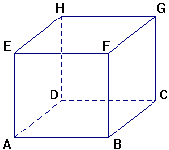
一、多選題：12％（每題4％, 錯一個選項給2分, 錯二個以上不給分）

1. 右圖為一正立方體, 試問下列何者為真？
(A) ．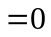 (B) ． (C)
(D) ． (E) +

2. 下列哪些選項與方程組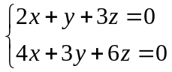的解集合相同？
(A)  (B) 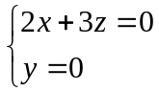 (C) 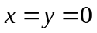
(D) 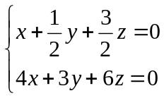 (E) 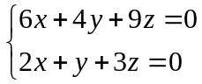

3. 設球面的球心為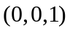, 半徑為5, 為一平面且其方程式為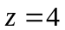, 若與的交點所成之集合
為, 則
(A) 球面的方程式為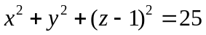
(B) 點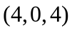在上
(C) 表一圓且其方程式為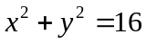
(D) 的面積為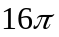
(E) 球面上的點至平面的距離之最大值為8

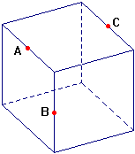

二、填充題：88％（每題8分, 共11格）
1. 右圖為一邊長2的正立方體, 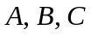分別為所在的邊之中點,
則的面積

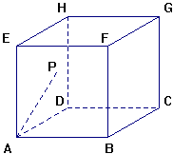

2. 如右圖所示, 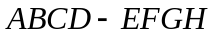為邊長等於1之正立方體。
若點在立方體之內部且滿足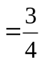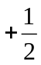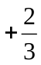,
則點至直線( 之距離

3. 設空間中, 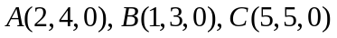, 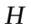為的垂心, 則．

4. 給定一平面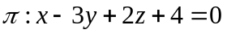及一直線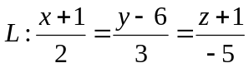, 則在空間中包含而與垂直的平面
方程式為

5. 在空間中, 點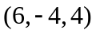到直線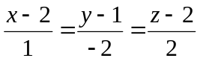的垂足座標為

6. 若矩陣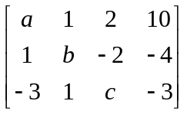經過列運算之後, 可簡化為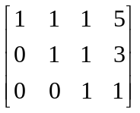, 則序組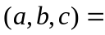

7. 座標平面上, 設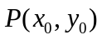為圓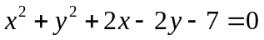上之動點, 則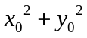之最大值

8. 如果地球是一個圓球, 已知赤道的長為40000公里, 又知點在北緯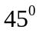東經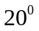處, 點在北緯
東經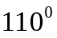處, 則在地球表面上, 與的最小距離為 公里

9. 在拋物線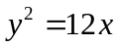上求一點, 使得到此拋物線的焦點與定點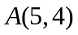之距離和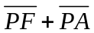為最小,
則此最小值

10. 橢圓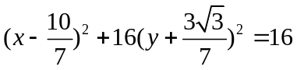, 為中心, 為長軸正向之頂點, 曲線上一點在第一象限,
若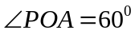, 則之坐標為

11. 設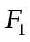與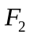為座標平面上雙曲線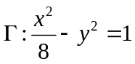的兩個焦點, 且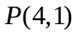為上一點。若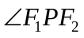的角平分線
與軸交於點, 則的座標為

國立大里高級中學 99學年度第1學期 高三第2次期中考數學科答案卷(社) 命題教師：楊志偉
班級：______年______班 座號：______ 姓名：__________________ 試題共 2 頁

一、多選題：12％（每題4％, 錯一個選項給2分, 錯二個以上不給分）
1. | 2. | 3.

二、填充題：88％（每題8％, 共11格）
1. | 2. | 3. | 4.
5. | 6. | 7. | 8.
9. | 10. | 11.

國立大里高級中學 99學年度第1學期 高三第2次期中考數學科答案卷(社) 命題教師：楊志偉
班級：______年______班 座號：______ 姓名：__________________ 試題共 2 頁

一、多選題：12％（每題4％, 錯一個選項給2分, 錯二個以上不給分）
1. | 2. | 3.
(A)(B)(C)(E) | (B)(D)(E) | (A)(B)(D)(E)

二、填充題：88％（每題8％, 共11格）
1. | 2. | 3. | 4.
 | 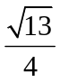 | 14 | 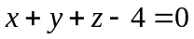
5. | 6. | 7. | 8.
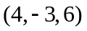 | 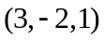  （高二未提到矩陣,送分） | 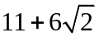 | 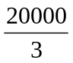
9. | 10. | 11.
8 | 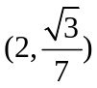 | 